Baszkföld – élő gasztrokultúra San Sebastiánból indulva
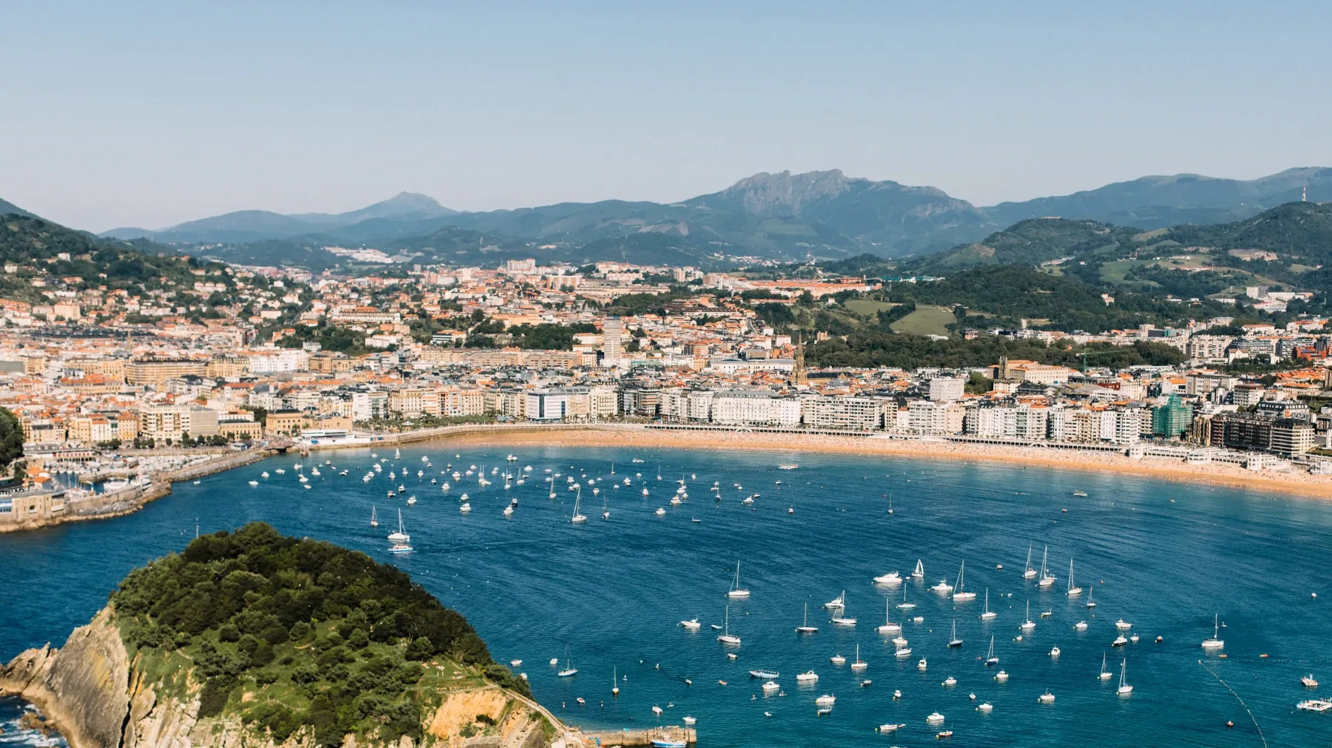
Baszkföldön (Euskadi) a gasztronómia nem „program”, hanem mindennapi nyelv: így köszönnek a pintxosok a pulton, így beszél a tenger a tányéron, és így lesz egy egyszerű délutánból kulináris kaland. A kép alapján sokan ráismernek San Sebastián kagyló alakú öblére – és igen, itt az ember könnyen elhiszi, hogy a város térképe valójában egy étlap.
A baszkok szenvedélye a „kicsiben nagyot” elv: a pintxos (a tapas északi rokona) falatnyi, mégis tele van ötletekkel. A jó pintxos bárban nem egy-két klasszikus van, hanem sokfélét kínálnak. Van krémes tortilla, friss anchovy, paprikás falatok, tenger gyümölcsei, és a pult végén mindig akad valami, ami miatt visszamész még egy körre. A trükk nem a túlzás, hanem az arány, ami az érzékenyebb gyomornak is barátságosabb.
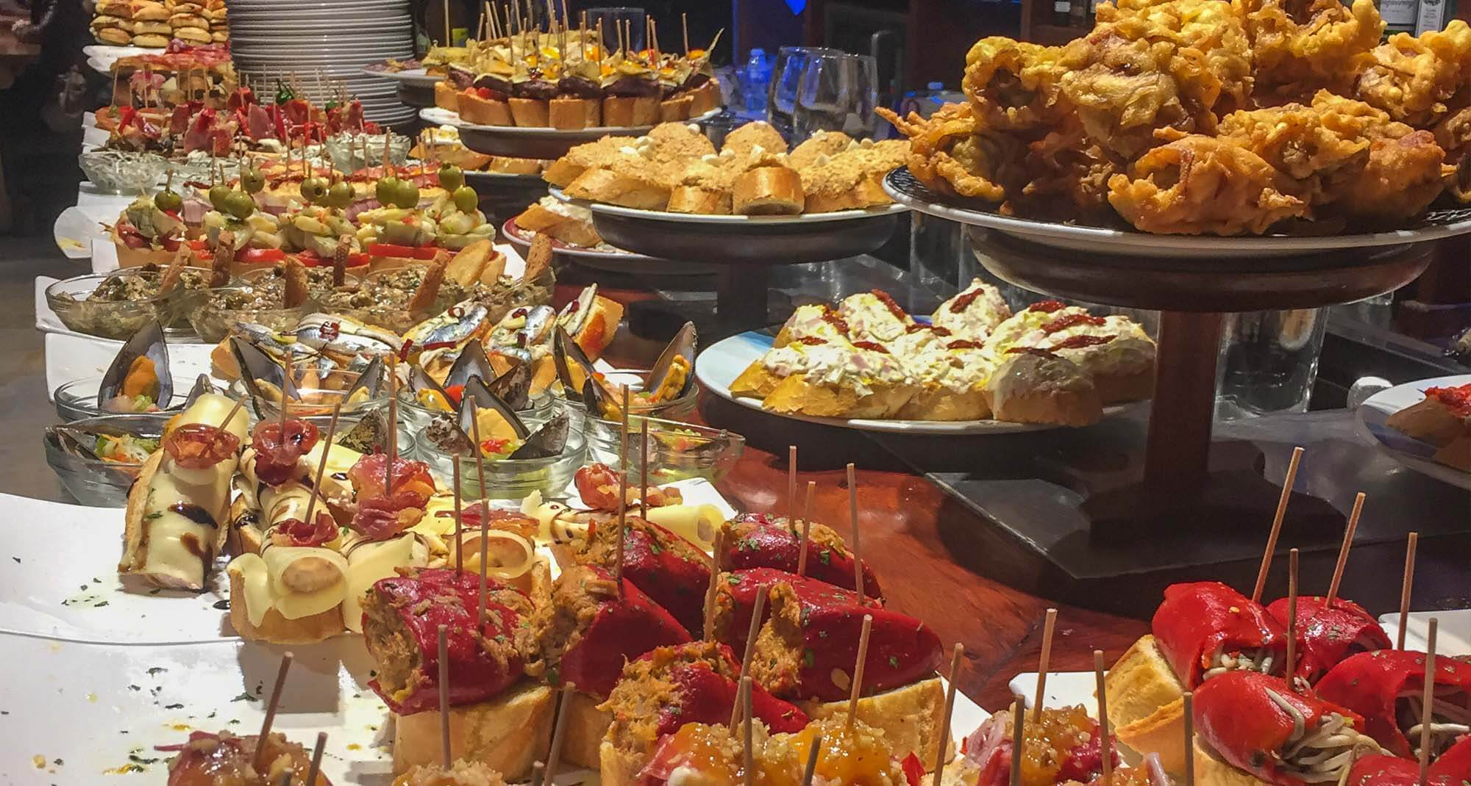

Ha hisztamin-érzékenységgel vagy fruktózérzékenységgel élsz, Baszkföld különösen jó terep lehet az okos választáshoz. A helyi konyha erőssége a frissesség: sok fogás olívaolajjal, zöldséggel, halakkal készül, rövid főzési idővel. Hisztamin esetén általában jobban működnek a frissen sült/grillezett alapanyagok (például friss hal, egyszerű saláták), és kevésbé a hosszabban érlelt, füstölt, erjesztett tételek. Fruktózérzékenységnél pedig a „tiszta” ízek segítenek: kevesebb édes szósz, kevesebb gyümölcsös-mázas elem, több zöldség és jól elkészített fehérje. Ha pedig utazásnál kell egy kis biztonsági háló, a Mindenevők hisztamin- és fruktózérzékenységet támogató termékei kényelmes kiegészítők lehetnek a tudatos ételválasztás mellé.
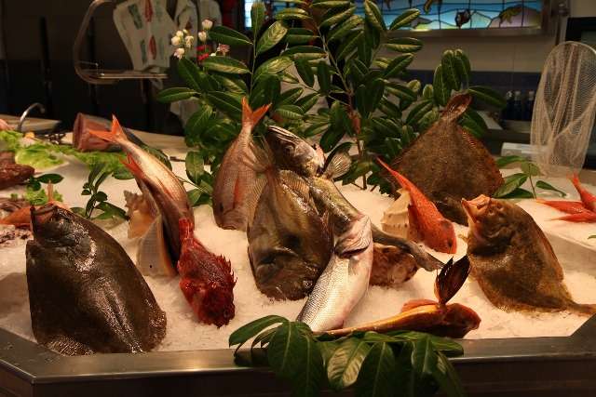

A baszk konyha egyik ikonja a pil-pil, ami sózott tőkehalból (bacalao) készül, aminek a különlegessége a szószban rejlik.. A kollagénes, selymes emulzió a halból vagy rákból felszabaduló zselatin (ez a pil-pil) adja a jellegzetes majonézes állagát , melyet paprikával és petrezselyemmel ízesítenek.
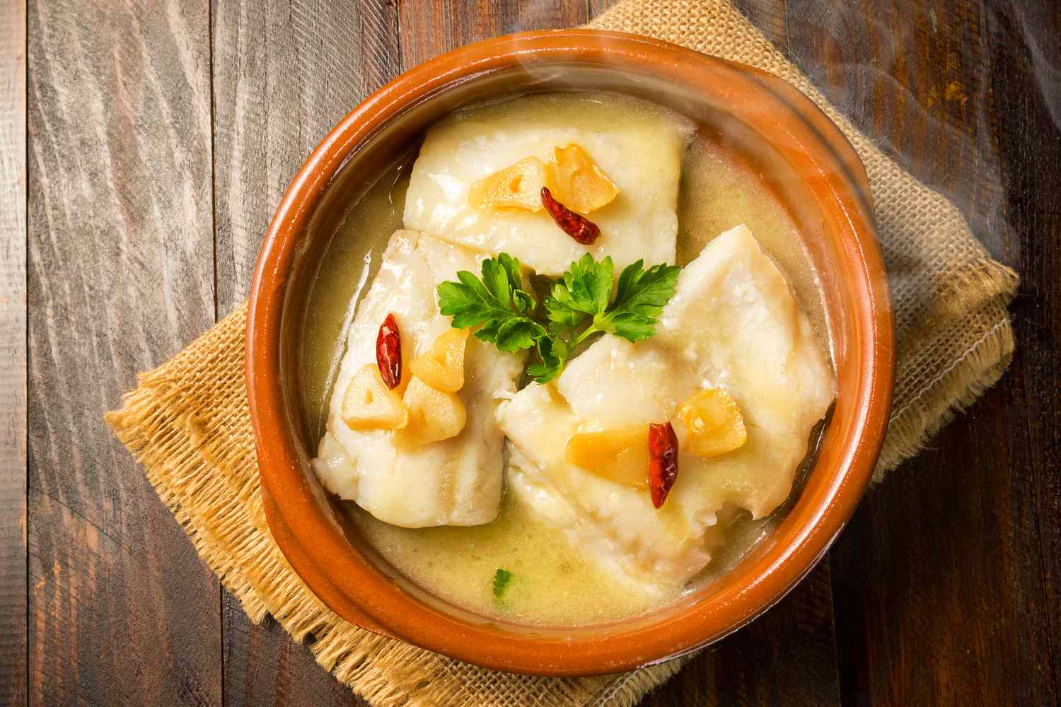
Olívaolaj, fokhagyma, némi csípős paprika – és türelem
És ha már ital: a baszkok büszkesége a txakoli, a könnyed, friss, enyhén pezsgő fehérbor. A helyiek nem csak kitöltik – „magasan” töltik, hogy levegőt kapjon, és a pohárban felébredjen a citrusos-sós karakter. Szuper párosítás a pintxosokhoz és a tengeri falatokhoz, viszont érzékenység esetén érdemes óvatosan kóstolni: egyeseknél az alkohol vagy bizonyos borok erősebben provokálhatják a tüneteket. Ilyenkor javasolt egy-két kortyot megkóstolni az élményért élményért, és érdemes több vizet fogyasztani. | 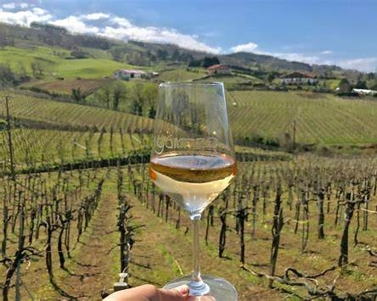

Ha Baszkföldet egy mondatban kellene összefoglalni „San Sebastián pintxos bárjai, baszk tengerpart, bacalao al pil-pil és txakoli – egy helyen.” A valóságban persze ennél több: a piacok nyüzsgése, a kis utcákban megbújó bárok, Bilbao modern lendülete, és az a fajta gasztrokultúra, ami nem trend, hanem identitás. Talán az egyik legjobb hír, hogy itt nem kell túlkomplikálni az evést. Elég frisset választani, figyelni a tested jelzéseire – és hagyni, hogy Baszkföld megmutassa, hogyan lehet a falatnyi dolgokból nagy emlék.
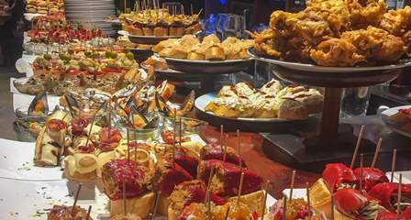
A „pintxos-kör” etikettje is része az élménynek: belépsz, ránézel a pultra, kiválasztasz 1–2 falatot, aztán továbbállsz a következő helyre. Így kóstolsz sokfélét anélkül, hogy ezzel problémát okozz az emésztésedben. Ha érzékenyebb a gyomrod, ez kifejezetten előny, kisebb adagok, több szünet, így könnyebb észrevenni, mi esik jól, és mi nem.

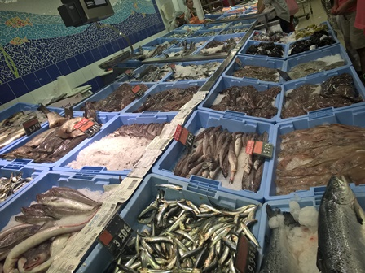

Érdemes egy piacos kitérőt is beiktatni – San Sebastiánban például a La Bretxa környékén (vagy bármelyik helyi mercado-ban) látszik igazán, mit jelent itt a „jó alapanyag”. Halpultok, zöldségek, friss fűszerek, és olyan egyszerű kombinációk, amikből otthon is tanulni lehet: paradicsom + olívaolaj, grillezett paprika, friss zöldek citrommal. Hisztamin-érzékenységnél általában a frissesség és a gyors elkészítés a barátod; fruktóznál pedig az, ha a zöldségek mellett figyelsz a szószokra és a desszertekre.

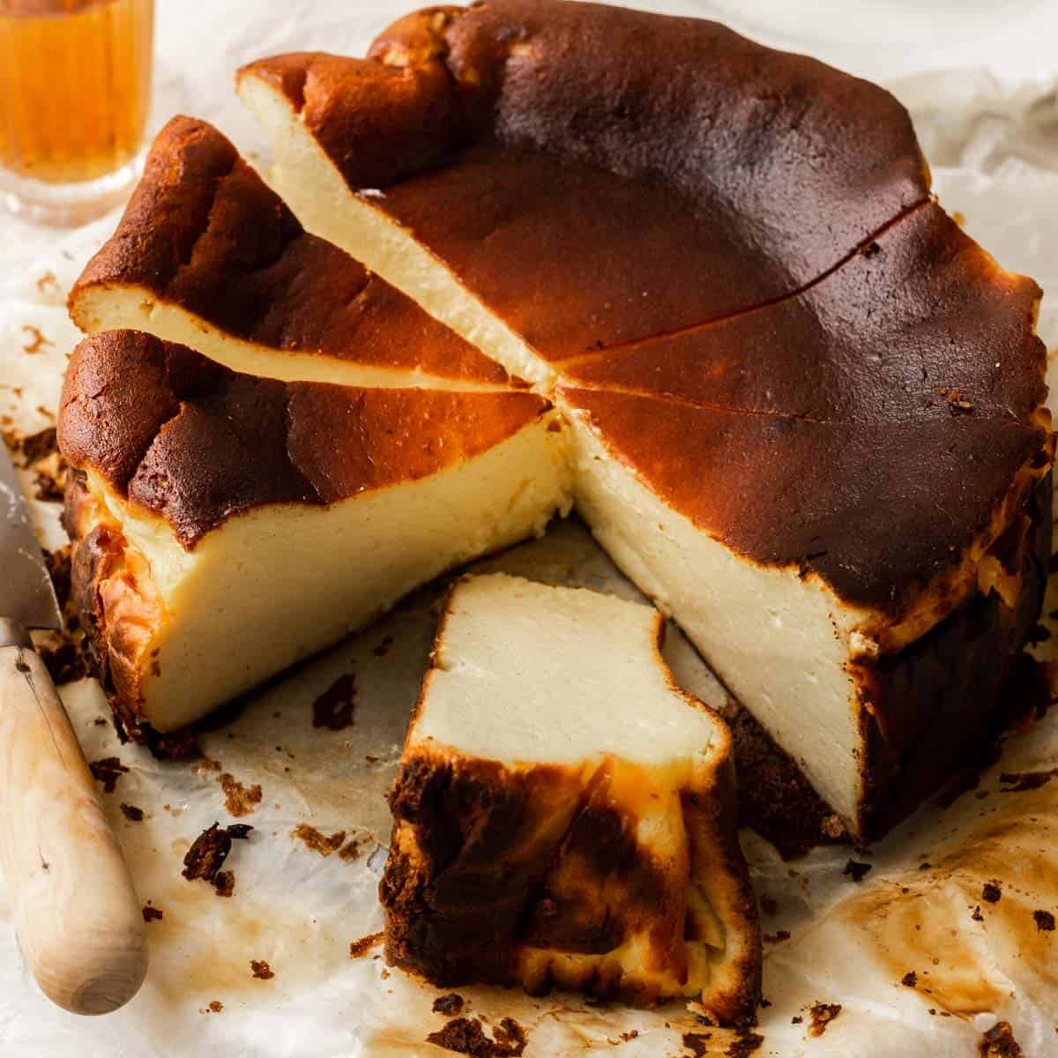
Baszkföld desszertfronton is tud nagyot villantani: a híres baszk sajttorta (burnt cheesecake) kívül karamellesen „égetett”, belül krémes. Ha tejes dolgokra érzékeny vagy, óvatosnak kell lenned, de itt is működik a kevés összetevő, jó minőség. A titok a mennyiségben rejlik. Sok helyen találsz egyszerű gyümölcsöt vagy sorbetet is – fruktózérzékenység esetén pedig a személyes tolerancia legyen szem előtt.
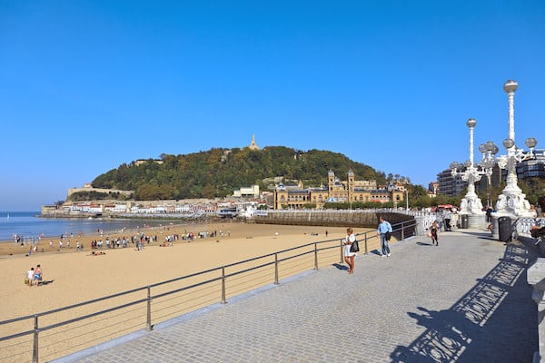

A legjobb útiterv? Délelőtt város és tengerpart (a promenádon sétálni szinte kötelező), délben piac és egy könnyű ebéd, délután egy kávé a régi negyedben, este pedig a pintxos-maraton. Így a gasztroélmény szépen beépül a napba, és pont ettől marad emlékezetes.
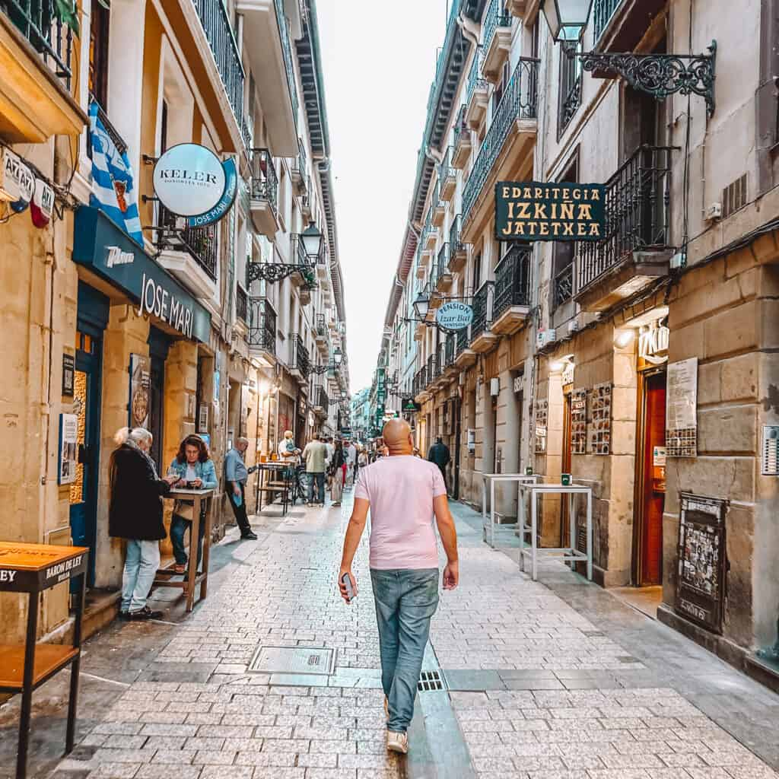

Érzékeny emésztés mellett az utazás egyik legnagyobb kihívása nem az élmény, hanem a biztonságérzet. Ilyenkor sokan nemcsak tudatosabban választanak az étlapról, hanem olyan kiegészítő megoldásokat is keresnek, amelyek támogatják a hisztamin- és fruktózérzékenységgel élők mindennapjait. A Mindenevők erre fejlesztett termékei utazáskor is egyfajta háttértámogatást adhatnak a jól megválasztott ételek mellé.
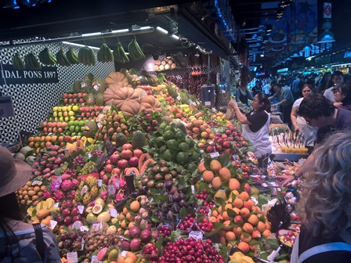
A baszk konyha ereje a friss, gyorsan elkészített alapanyagokban rejlik, ami sokszor nemcsak ízben, hanem emészthetőségben is különbséget jelent. Érzékeny emésztésnél – például FODMAP vagy IBS esetén – különösen fontos, hogy mit és hogyan eszünk, erről korábban részletesen is írtunk.
„Érzékeny emésztésnél – például FODMAP vagy IBS esetén – különösen fontos, hogy mit és hogyan eszünk, erről korábban részletesen is írtunk.”

🔗 A LINK EZEN A RÉSZEN VAN:
„erről korábban részletesen is írtunk”
Ez legyen belinkelve erre a cikkre:
👉 FODMAP diéta és meglepő rostok IBS-ben
• jelöld ki: „erről korábban részletesen is írtunk”
• linkeld be a FODMAP / IBS cikk URL-jét
• kész

